晶石碎片作用
最近多克王国中的大宝石总是产生异常现象， 原来当初在多克世界中还有着一种更加神奇的白色彩晶石！白色彩晶石可以通过白色彩晶石碎片来合成。
小多克们可以在维西岛的精英怪、副本的BOSS、野外BOSS身上有一定机率获得白色彩晶石碎片！
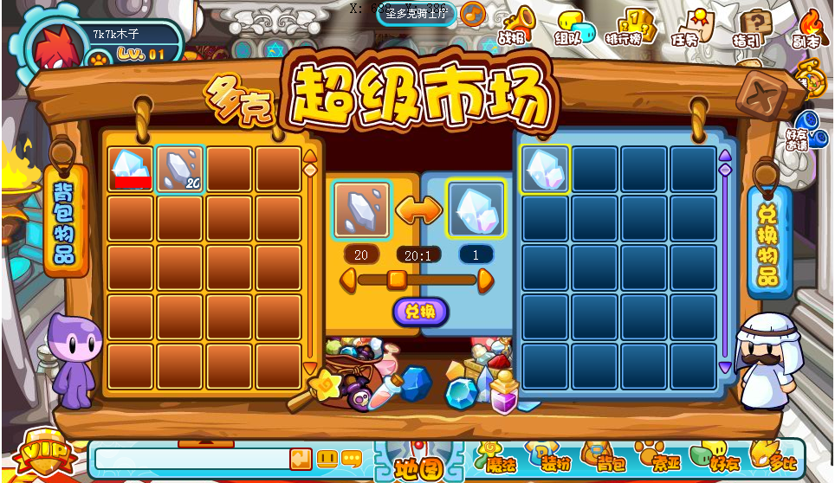
小多克们可不要小看这些白色彩晶石碎片，获得白色彩晶石碎片的玩家可以通过找聚集广场的圣多克骑士厅中的肖恩普将白色彩晶石碎片合成为白色彩晶石。
得到白色彩晶石碎片的玩家可以每天在多克超市那里兑换最多5个白色彩晶石！其中20个白色彩晶石碎片兑换1个白色彩晶石。
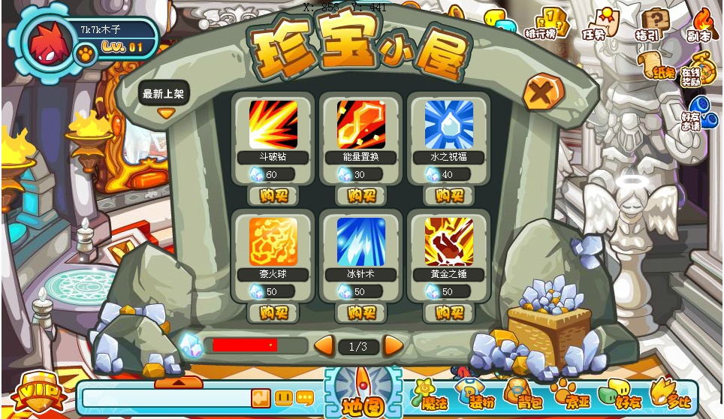
而白色彩晶石隐含的巨大能量可以让小多克兑换一些神奇的物品哦！攒够白色彩晶石的小多克们只需在珍宝小屋中兑换自己想要的物品就可以了，珍宝小屋的物品可是很稀有的哦.

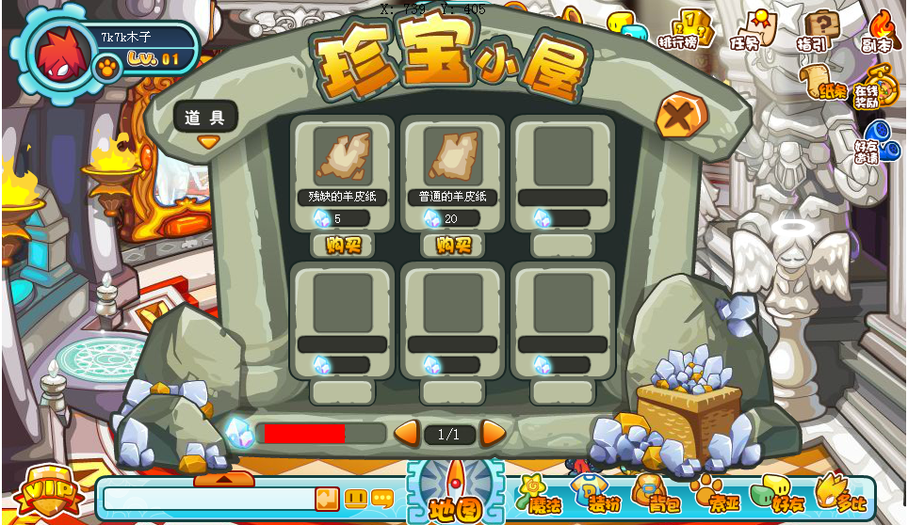
值得一提的是在珍宝小屋的道具中，有残缺的羊皮纸和普通的羊皮纸，想要好技能又不想耗费太多白色彩晶石的小多克们可以买这两个道具碰碰运气哦！
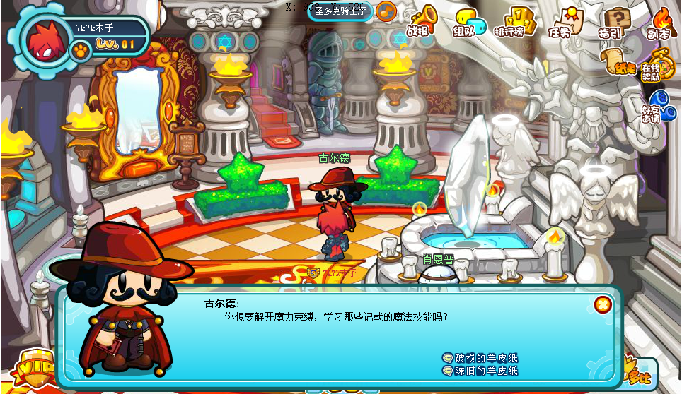
购买完羊皮纸的小多克只需找古尔德兑换就可以了，兑换到什么技能可就看你们的运气咯～～～

